青少年网络心理与行为教育部重点实验室
人的发展与心理健康湖北省重点实验室
2023-2024年开放课题申请书

项目名称： 人工智能地位对人类协作意愿和满意度的影响
申请者： 毛沛炫 电话： 13757014700
单位： 华中师范大学
通讯地址： 武汉市洪山区珞瑜路152号
邮编： 430079 电子邮件： 3220102692@zju.edu.cn
申报日期： 2024年 7 月 29 日

青少年网络心理与行为教育部重点实验室制
2024年5月

基本信息
申  请  人  信  息 | 姓名 |  |  | 毛沛炫 |  | 性别 | 男 |  | 出生年月 |  |  | 2003年9月
申  请  人  信  息 | 民族 |  |  | 汉族 |  | 学历 | 本科教育 |  | 学位
申  请  人  信  息 | 毕业学校 |  |  |  |  |  |  |  | 职称
申  请  人  信  息 | 电话 |  |  |  |  |  |  | 电子邮件
申  请  人  信  息 | 主要研究领域
申  请  人  信  息 | 工作单位
项目研究内容和意义简介（限500字）

关键词（限4个）

项目组主要成员
序号 | 姓名 | 性别 | 出生年月 | 职称 | 最后学位
小计(人数) | 教授: | 副教授: | 讲师: | 博士: | 总人数:

经费申请表 金额单位：万元
项目 | 申请经费 | 计算依据与说明
1.科研业务费
仪器设备使用费
小型仪器设备购置费
被试费 | 10000
会议费/差旅费
版面费
资料与信息检索费
邮电办公费
其它
2.实验材料费
3.主试劳务费
合计

报告正文（提纲）
(本部分请按提纲要求写。除申请书外，还须以活页形式送交3份。)
一、立项依据与研究内容
（一）项目的立项依据（研究意义，国内外研究现状与分析，附主要参考文献目录）
1. 目前国内外研究的现状和趋势
如今，人工智能（Artificial Intelligence, AI）在人类控制下运行的场景已经被颠覆，人工智能已经能够作为队友参与人类团队协作相关的任务（O’Neill et al., 2020）。人与AI的协作方式十分多样，如独立工作、互补协作、互利共生等（Sowa et al., 2021; Makarius et al., 2020）。这些协作方式可以分为相互独立和相互依赖、开发和探索两个维度，不同的协作关系也会带来不同的协作意愿和满意程度（Li et al., 2022; Tsai et al., 2021）。然而，AI的飞速发展让AI在行为上和思想上越来越接近人类，这也引发了研究者的担忧。虽然人们对类人机器人持有积极的显性态度，但隐性态度往往表现出负面倾向（Fast & Horvitz, 2017; Wei et al., 2021）；在美国进行的抽样研究指出26%的被试报告有较高程度的类人机器人和人工智能恐惧倾向（Liang, Lee, & S.A., 2017）。对AI的负性态度可能源自于生物进化层面的威胁感知， AI成为和人类平等的角色会造成人们行为上和生理上的消极反应（Wei et al., 2021）。
2.本课题研究的价值
目前大部分关于人与AI协作的研究关注AI参与协作的方式，却忽略了协作过程中AI扮演的角色的地位（上位或下位）。出于对AI发展不确定性的担忧，本研究设计了一个新的协作任务，旨在探究AI在协作过程中扮演命令者（上位）或建议者（下位）时，人们与AI的协作意愿以及对结果的满意程度是否会发生改变。
（二）项目的研究内容、研究目标及拟解决的关键问题
1.本课题的研究目标
① 显性感知：探究AI在协作过程中扮演命令者（上位）或建议者（下位）时，人们与AI的协作意愿以及对结果的满意程度是否会发生改变
② 内隐态度：在显性感知的基础上，本研究还希望探究在协作中人们对AI扮演建议者和命令者的内隐态度，从而更加全面的评估我们对于AI的看法。
③ 状态-特征焦虑：另外，本研究还会尝试探究特质-状态焦虑对外显感知的影响，并从人的角度出发，探讨可能的方法来提高协作意愿并改善对满意程度。
2.研究内容
① 设计人-AI交互任务，筛选IAT任务材料，选择特质-状态焦虑量表（已完成）
② 编写人-AI交互任务、IAT实验程序（已完成）
③ 线上收集数据
④ 数据处理，明确人-AI交互过程中人对AI处于不同地位的外线态度和内隐态度，以及状态-特征焦虑的调控机制。
（三）拟采取的研究方案及可行性分析
1. 本课题研究方案
1.1 研究1：
1.1.1 研究目的：
① 探究协作者为不同地位角色（“建议者”和“命令者”）时，被试与AI进行协作的意愿是否有差异。
② 探究协作者为不同地位角色（“建议者”和“命令者”）时，被试对协作结果的满意程度是否有差异。
1.1.2 研究假设：
① 假设1：AI作为建议者和作为命令者时，被试的协作意愿没有差异
② 假设2：AI作为建议者和作为命令者时，被试对结果的满意程度没有差异
1.1.3研究方法：
参与者/被试
使用Gpower3.1计算被试量，选择卡方检验，w = 0.3，α = 0.05，β = 0.8，df=1，计算得到最小被试量为88。利用Credamo平台至少收集88名中国本土长大的、汉语为母语的18 ~ 26岁学历高中及以上的被试，男女各半。
研究设计
研究一以协作对象与人的上下位关系为组间变量，采用单因素被试间设计。自变量包括两个水平，分别为：协作者为上位（命令者），协作者为下位（建议者）。研究一包括两个因变量，第一个是在人和AI中选择AI作为协作者的比率，第二个是对于任务结果的满意程度。
在获得实验数据之后，还可以探究人或者AI作为协作者对满意程度的影响。
工具及材料
本研究通过Credamo在线问卷收集平台进行。实验任务选用中译英题目，翻译材料为2010年大学英语四级考试中的文段翻译真题。这一选择旨在提供一个客观与主观兼备、具有一定难度且适用于各专业学生（英语专业学生除外）的任务环境。2010年四级中译英题目如下：
“在中国文化中，黄颜色是一种很重要的颜色，因为它具有独特的象征意义。在封建社会中，它象征统治者的权力和权威。那时，黄色是专为皇帝使用的颜色，皇家宫殿全都漆成黄色，皇袍总是黄色的，而普通老百姓是禁止穿黄色衣服的。”
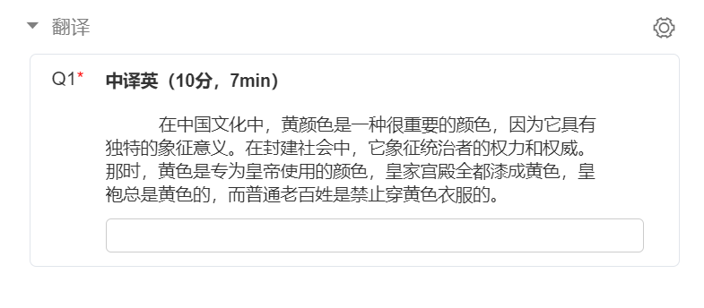
图4-1.a 中译英题目

研究过程
任务流程图如4-1.b所示。首先，在Credamo在线问卷收集平台上发布问卷，被试会被随机分为2组，即协作者为“命令者”或者是“建议者”。为防止被试在中译英的时候查手机，首先进行眼动校准，在正式实验中，被试的注视点不得离开屏幕超过10秒，否则判定为作弊或分心，其数据不予录用。被试首先被要求在7min内完成一道中译英的翻译题，后进入修改阶段。
修改阶段中“建议者”组的被试可以选择一份由AI给出的或者英语专业八级的同学给出的参考文档，提示词中告诉被试：“文档只是一个建议，仅供参考，采纳与否由您自己决定。”“要求者”组的被试可以选择由AI给出的或者英语专业八级的同学给出修改文档，并在提示词中告知被试：“您只能根据文档的要求来修改答案。”被试对答案进行修改之后点击提交，随后会呈现5s的等待界面，显示“正在为您评估答案，请稍等片刻。”等待一段时间后，所有被试的屏幕都会统一呈现将会统一呈现“您的得分为：7 (满分为10分)”。
得到评分后，被试需要通过一道七点李克特量表对得分的满意程度进行评分（“1”表示“非常不满意”；“2”表示“不满意”；“3”表示“有点不满意”；“4”表示“一般”；“5”表示“有点满意”；“1”表示“非常不满意”；“7”表示“非常满意”。需要注意的是当评分低于四分（即对评分结果不满意）时，会有一个附加选择题。题目为“分数不符合预期，您认为负主要责任的是”，选项为“建议者”“评分系统”“我自己”“题目”四个选项。
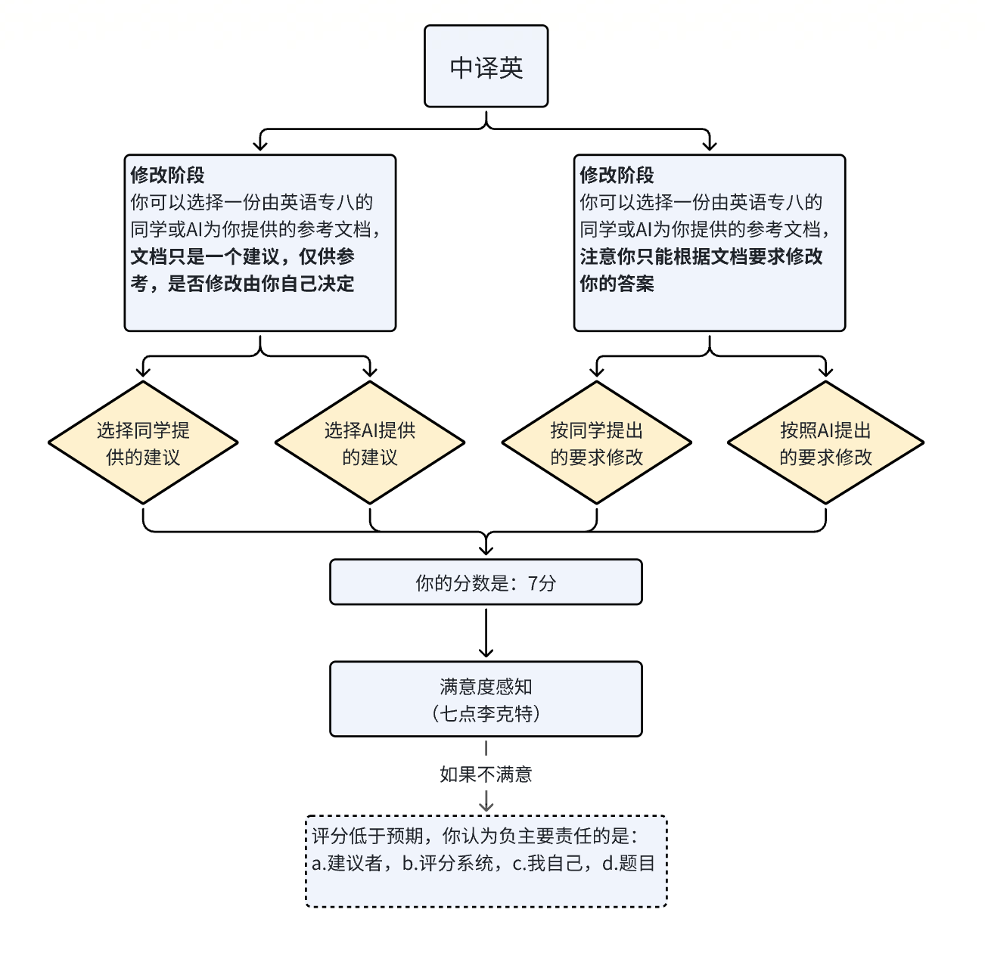
图4-1.b 研究一流程图

1.1.4 数据分析：
① 采用卡方分析，
研究2：
研究目的：
研究假设：
研究方法：
数据分析：

（可增补）

2. 本课题的可行性分析

（四）本项目的特色及创新之处

（五）年度研究计划与预期研究结果
1. 年度研究计划

2. 预期研究成果

二、已有研究基础
1.工作基础（与本项目相关的已有工作积累和已取得的研究工作成绩）

2.课题负责人简历

3.课题负责人及项目组主要成员正在承担的项目情况（含项目名称、批准号、类别和经费）

签字盖章页
申请者承诺 | 我保证申请书内容的真实性。如果获得基金资助，我将履行项目负责人的职责，严格遵守青少年网络心理与行为教育部重点实验室开放课题基金管理规定，切实保证研究工作时间，认真开展工作，按时报送有关材料。若填报失实和违反规定，本人将承担全部责任。  申请人签字：
工作单位意见 | 负责人签字：  单位盖章：
实验室学术委员会评审意见 | 学术委员会主任签字：  年 月 日
实验室主任意见 | 实验室主任签字：  年 月 日  单位盖章：

